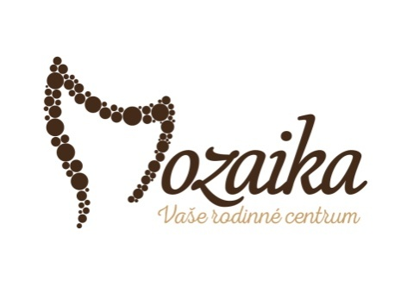
Rodinné centrum Mozaika,
se sídlem: Hoblíkova 34, Nový Jičín, 741 01
www.mozaikanj.cz

Přihláška do kroužku

Název kroužku …………………………………………………………………………………………………….......................
Jméno a příjmení dítěte ………………………………………………………………………………………………………
Zdravotní stav dítěte……………………………………………………………………………………………………………
Alergie dítěte……………………………………………………………………………………………………………………….
Datum narození ………………………………………………………………………………….............................................
Jméno a příjmení rodiče ……………..……………………………………………………………………………………….
tel. ..……........…………...……..... e-mail …………………………………………………………………………………………...

Cvičení případně kroužek probíhá na ulici
Generála Hlaďo 20, Nový Jičín, 1. patro.

Souhlasím s tím, aby mé fotografie a fotografie mého dítěte byly využity pro prezentaci Rodinného centra Mozaika (webové stránky, nástěnky, Facebook, prezentační stánky aj.)*
ano ne

Mám zájem podílet se na činnosti rodinného centra Mozaiky (výpomoc při přípravě jednorázových akcí, v případě zájmu dobrovolná služba v herně, aj.).*
ano ne

Chcete dostávat e-mailem informace o nejbližších aktivitách v Mozaice? *
ano ne

* hodící se podtrhněte

RODIČE SI ZODPOVÍDAJÍ ZA SVÉ DĚTI.

……………………….. ……………………………
Datum Podpis

Dle zákona č.101/2000 Sb. O ochraně osobních údajů budou údaje na přihlášce využity pouze pro potřeby rodinného centra Mozaika a nebudou poskytnuty třetím osobám.

